Министерство науки и высшего образования РФ
Национальный комитет РАН по теплофизическим свойствам веществ
Национальный исследовательский университет ИТМО
Международная академия холода
Рабочая группа НК РАН «Свойства хладагентов и теплоносителей»

 |  | 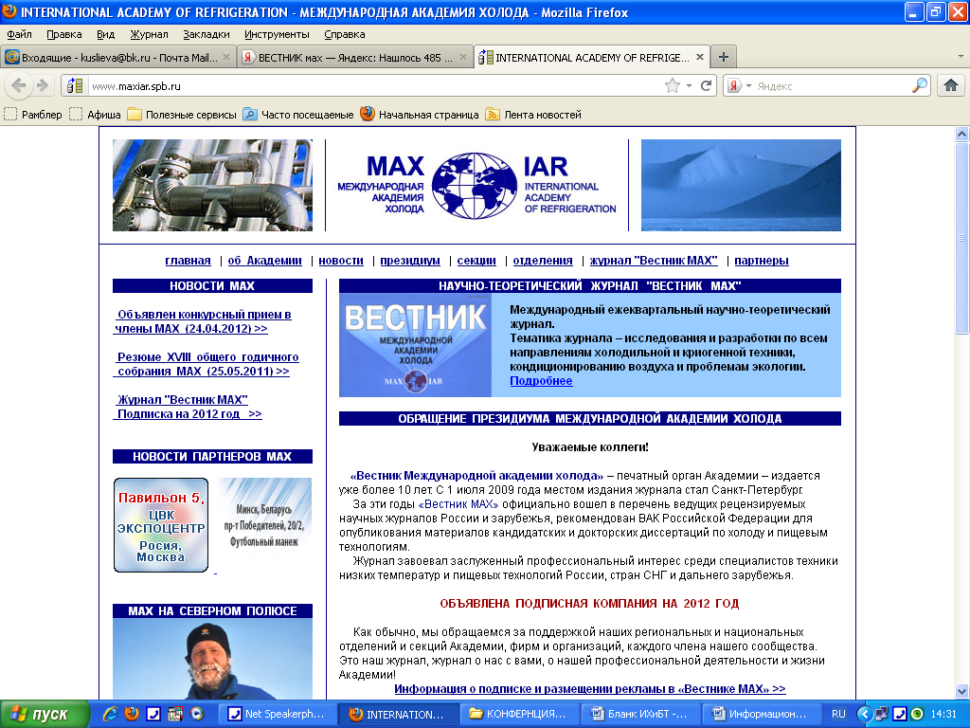
Информационная поддержка:
журналы «Вестник Международной академии холода»,
«Холодильная техника», «Холодильный бизнес», «Империя холода».
Интернет-ресурс: Refportal

Генеральные спонсоры:
ООО «А и Т», ЗАО «Инженерные системы охлаждения»,
Инженерный центр энергоэффективных холодильных технологий и автоматики,
ООО «Ривсмаш-Т», ООО «Геокриолог», ООО «Инженерная геология и геотехника»

научно-техническая конференция
С МЕЖДУНАРОДНЫМ УЧАСТИЕМ

«ГЛОБАЛЬНОЕ ПОТЕПЛЕНИЕ – РЕАЛЬНЫЙ ВЫЗОВ
ДЛЯ ИНДУСТРИИ ХОЛОДА.
ПЕРСПЕКТИВЫ И ПОСЛЕДСТВИЯ»

Конференция состоится 29 января 2020 г. (среда)
в Университете ИТМО
по адресу: 191002, Санкт-Петербург, ул. Ломоносова, 9
(проезд до ст. метро «Достоевская», «Владимирская»)

Заявки на участие в конференции просьба подавать до 15 января 2020 г.
на имя Лаптева Ю.А.
(факультет низкотемпературной энергетики)
E-mail: laptev_yua@mail.ru
Телефоны: (812) 571 6912, (812) 571 5689, +7 (911) 284 2191
Факс: (812) 571 6912 (с пометкой "Хладагенты")

ФОРМА ЗАЯВКИ
Ф.И.О. __________________________________________________________________________
Адрес____________________________________________________________________________
Телефоны/факс____________________________________________________________________
Е-mail____________________________________________________________________________
Организация, должность___________________________________________________________
Название доклада или сообщения (если планируется)__________________________________

Организационный взнос не взимается

Открытие конференции – среда, 29 января 2020 г., 10 часов,
аудитория 1120, Университет ИТМО, ул. Ломоносова, 9.
Регистрация участников – с 9 утра 29.01.2020 г.

Доклады, представленные на конференции, рекомендуются для опубликования
в журналах «Вестник международной академии холода», «Холодильная техника»,
«Империя холода», на Интернет-ресурсе Refportal

Приглашаются спонсоры!
Компании–спонсоры получают право:
- разместить свои логотипы в материалах и публикациях конференции;
- разместить экспонаты и рекламные стенды в холле и зале проведения конференции;
- быть введенными в состав участников и организаторов конференции.

ТЕМЫ, предлагаемые для обсуждения:

– актуальные проблемы энергетики и экологи и Парижский климатический саммит,
25-й всемирный конгресс по холоду;
– устойчивые и экологически безопасные хладагенты, Кигалийская поправка, тренды глобального
развития и стратегии; потребления хладагентов, горючие хладагенты;
– арктический и антарктический спросы; арктические льды, их влияние на глобальное
потепление;
– север и глобальное потепление; замораживание и термостабилизация грунтов; деградация
вечной мерзлоты;
– возобновляемые источники энергии, гибридные схемы, тепловые насосы, биоэнергетика;
– транскритические циклы на диоксиде углерода;
– устойчивые экологические решения для охлаждения центров обработки данных;
– тепловые трубы, области применения;
– энергоэффективные технологии получения высококачественного льда в крытых катках;
– когенерация и тригенерация;
– преимущества и трудности реализации аммиачных и углеводородных холодильных установок;
– материалы с магнитокалорическим эффектом;
– энергосберегающие низкотемпературные энергетические системы;
– традиционные и нетрадиционные проблемы теплофизики; свойства рабочих веществ; проблемы
интенсификации теплообмена; наноструктурированные материалы;
– системы хладоснабжения, потребности «холодильной цепи», контейнерные хладоцентры,
эко-трейлеры; морской рефрижераторный флот;
– абсорбционные холодильные машины;
– холодильные технологии для сохранения биоразнообразия фауны Земли.

Предлагаемая тематика по желанию участников может быть дополнена

